«Учитесь слушать музыку» Подготовила : Медведева М.В

1.Прежде всего, помните о том, что любое музыкальное произведение необходимо слушать, не отвлекаясь ни на что другое. Главное, конечно, хотеть слушать! Нужно очень постараться внимательно следить за тем, что происходит в музыке, от самого начала до самого ее завершения, ничего не упуская из виду!

Музыка всегда наградит слушателя за это, подарив ему новое чувство, новое настроение, возможно, прежде никогда в жизни не испытанное.

2.На первых порах не следует слушать крупные музыкальные сочинения, так как можно потерпеть неудачу, так как навык слежения слухом за звуками еще не выработан и внимание недостаточно дисциплинировано. Поэтому лучше выбирать для слушания небольшие произведения. Это может быть вокальная музыка (музыка для голоса) или инструментальная (которая исполняется на различных музыкальных инструментах).

[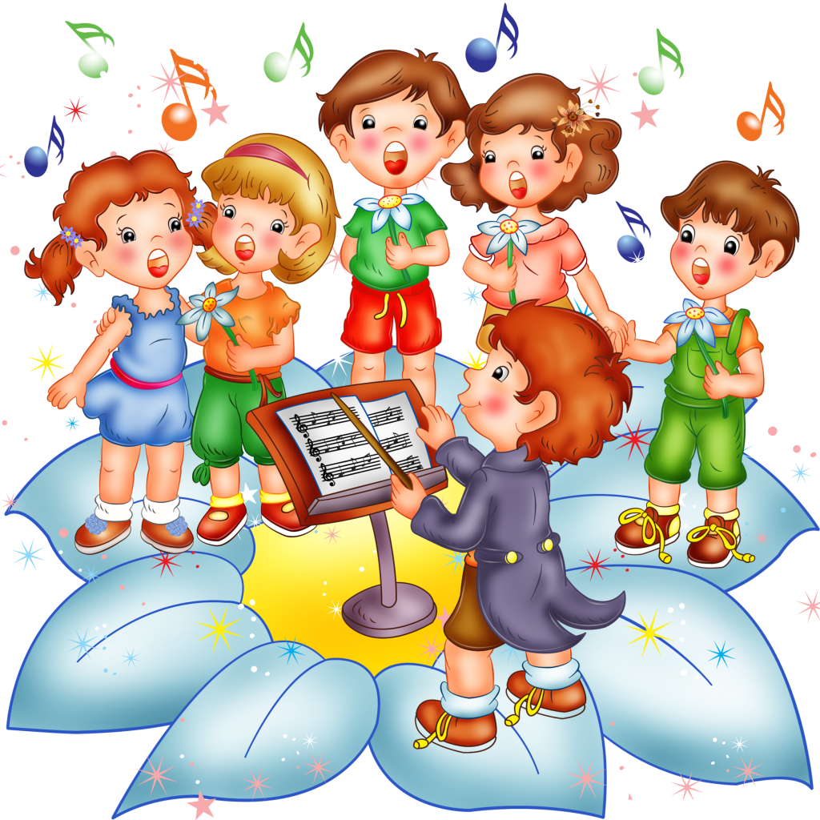](https://mbdou20.ru/userfls/editor/large/921_2.png)

**Прислушивайтесь к звукам, постарайтесь услышать и различить динамические оттенки музыкальной речи, определить, делают ли они выразительным исполнение музыкального произведения.**

3.Конечно, слушать вокальную музыку легче, ведь текст всегда подскажет, о чем хотел сообщить композитор, какими мыслями хотел поделиться.

4.В инструментальной музыке слов нет. Но от этого она не становится менее интересной. Возьмите пластинку с записью известного сочинения

**П. И. Чайковского «Детский альбом».**

Какие только жизненные и даже сказочные ситуации не отображены в этой музыке! Композитор, словно художник кистью, нарисовал музыкальными красками удивительно интересные картинки из жизни ребенка.

**«Игра в лошадки», «Марш деревянных солдатиков», «Болезнь куклы»,**

**«Новая кукла**». Здесь вы услышите очень ласковые, мечтательные пьесы «**Сладкая греза**», «**Мама**», «**Зимнее утро**» и много других очаровательных музыкальных зарисовок.

Такие же музыкальные альбомы, адресованные юным слушателям, есть и у других композиторов.

**У С. С. Прокофьева** этот альбом называется «**Детская музыка**».

Музыкальные пьесы как бы рисуют день, прожитый ребенком. Послушайте из этого сборника «**Сказку**» или поэтическую пьесу «**Ходит месяц над лугами**».

**В «Альбоме для юношества» Роберта Шумана** детям обязательно должны понравиться и «**Смелый наездник**», и «**Веселый крестьянин**», и немножко загадочная пьеса «**Отзвуки театра**». А красочное произведение «**Дед Мороз**» оживит фантазию и воображение любого слушателя.

5.Время от времени необходимо возвращаться к прослушиванию тех же самых произведений. Можно мысленно представлять их звучание, чтобы легко и быстро узнавать.

***Чем чаще слушаешь уже знакомые произведения, тем они с каждым разом все больше и больше нравятся***. Но всегда слушайте музыку внимательно, не отвлекаясь, вдумчиво.

**Надо учиться наслаждаться красочным музыкальным водопадом и уметь тонко различать каждую хрустальную струйку. *Учитесь сравнивать их, любуйтесь ими. Почувствуйте, какая упорядоченность существует в музыке: звуки не могут звучать «как попало, как вздумается».***

6.Постарайтесь сделать прослушивание музыки регулярным занятием, выделите для слушания специальное время. Ничто не должно отвлекать ребенка от общения с музыкой, никогда нельзя делать этого наспех.

**Еще в древние века люди верили в удивительную   силу музыки. Прослушивание лучших музыкальных произведений оказывает воздействие практически на все умственные и физические процессы.**

[](https://mbdou20.ru/userfls/editor/large/924_5.jpg)

Большим праздником в жизни ребенка может стать его встреча с музыкой в концертном зале. Сама атмосфера дворца, где «живет» музыка, создает особый эмоциональный настрой, вызывает острое желание прикоснуться к красоте. Конечно, к каждому празднику нужно готовиться, готовиться услышать о самом сокровенном, что пережил композитор и чем захотел поделиться со слушателями. Все пережитое словно оживает в звуках. На это нужно настроиться, постараться вникнуть в суть произведения. Конечно, перед концертом или оперным спектаклем очень хорошо иметь представление о музыке, которая прозвучит. Чтобы понять произведение, узнать о нем и его авторе, полезно заранее прослушать грамзаписи, прочитать книги. Важно знать и понимать, о чем поют артисты.

7. Очень полезно слушать одни и те же сочинения в исполнении разных солистов и коллективов, смотреть спектакли с различным составом исполнителей. Все это поможет расширить знания о музыке, позволит не только яснее мыслить, но и глубже чувствовать.

[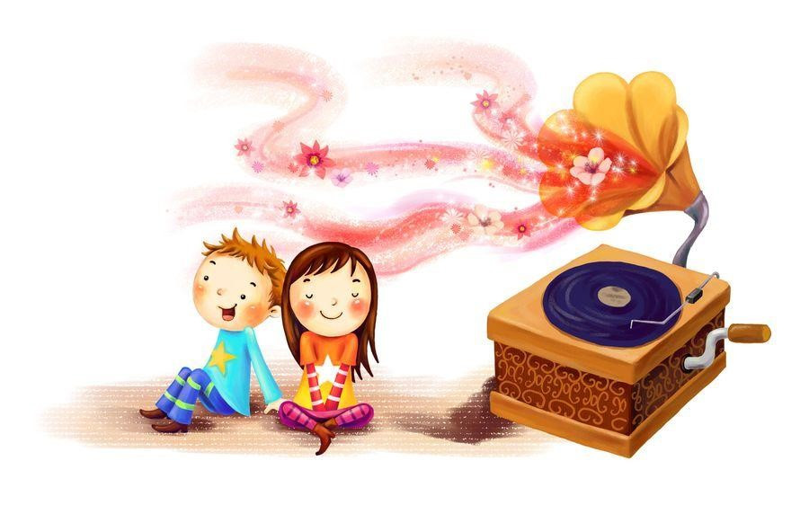](https://mbdou20.ru/userfls/editor/large/925_6.jpg)

* Музыка – это особый ключ к достижению гармонии в эмоциональном теле, в зависимости от жанра и характера она возвышает, успокаивает, вдохновляет и расслабляет.
* Ритм вальса наиболее близок сердцебиению человека, поэтому, когда мы слушаем вальсовую музыку, она создает в нас ощущение гармонии.
* Рок-музыка не синхронизирована с человеческим сердцебиением, под ее воздействием возникают токи статического электричества, нарушается биение сердца. Более того, синкопированный ритм рок-музыки причиняет вред энергетическим центрам человека.
* Различные растения пышно разрастаются под воздействием классической музыки и чахнут и даже погибают, когда звучит тяжелый рок.
* Некоторые музыкальные произведения, написанные композиторами – классиками, оказывают позитивное воздействие на умственные процессы человека, в том числе расширяют память и ускоряют процессы обучения. При прослушивании музыки происходят усиление или ослабление духовных способностей человека, а также увеличение или уменьшение количества жизненной энергии.

